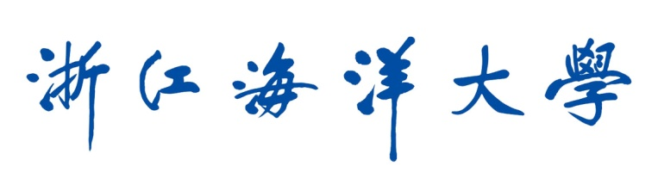

程序设计实践(C语言课程设计)
课程设计报告

题 目： 贪吃蛇游戏__ ___
学生姓名： 方乾宇 ___
学 号： 180604124 _
学 院： 数理与信息学院__ ___
班 级： A18计算机 ______
指导教师： 张建科______ __ _

浙江海洋大学教务处
2019年 06月26日
目录
摘要 2
1.选题背景 3
1.1本课题解决的主要问题 3
1.2技术要求 3
1.3设计指导思想 3
1.4程序功能： 3
1.5游戏介绍 4
2．需求分析 5
3．算法分析与设计 6
3.1游戏地图数据设计 6
3.2 核心算法 6
3.2.1人及箱子的移动 6
3.2.2游戏胜利的判断 7
4．系统实现 8
4.1运行截图 8
4.2游戏过关截图 8
5．分析总结 10
5.1小结 10
5.2附程序清单 11
6.参考文献 39

摘要
《C语言课程设计》是计算机科学与技术专业集中实践性环节之一，是学习完《C语言程序设计》课程后进行的一次全面的综合练习。其目的在于加深对C语言程序设计中基础理论和基本知识的理解，培养学生的实践能力，促进理论与实践的结合。通过课程设计，让学生能够熟练运用C语言进行编程，建立游戏简单界面，降低游戏操作的复杂性，改善人民对游戏繁琐的影响，提高用户对游戏的喜爱，让用户在计算机上方便操作游戏，全掌握C语言程序设计编程技术。并且C语言本身也具有其独特的意义。
当今社会随着网络的不断发展，游戏行业也如雨后春笋般迅速崛起。虽然说大型网络游戏能够给游戏开发商带来很大的经济利益，但是它的开发成本大，风险性比较高。而小型的游戏恰巧避免了这些，它的开发简单，风险相对大型游戏小多了。因此小型的游戏在游戏开发中占据的地位也不容忽视。
贪吃蛇是一个小型的游戏，不仅能考验一个人的反应能力而且可以用来打发无聊的时间，可以用来减轻上班族，学生一族的压力，无论是工作上还是学业上，并且这个小游戏毫无特别的要求，任何电脑上都能运行，并且游戏内容简单有趣，不会产生上瘾、氪金等游戏引发的恶性后果。所以相对于动不动就要求发烧级显卡和长时间投入的大型游戏来说，这个小游戏的开发还是很有意义的。
关键字: C语言课程设计;游戏;编程

1.选题背景

1.1本课题解决的主要问题
（1）掌握使用一种面向对象程序设计语言如Visual C++等。
（2）培养调查研究、查阅技术文献、资料、手册以及编写技术文献的能力。
（3）通过课程设计，要求学生在指导教师的指导下，独立完成实习课题的全部内容，包括：
1）通过调查研究和上机实习，收集和调查有关技术资料。
2）掌握设计课题的基本步骤和方法。
3）根据课题的要求进行上机实验调试。
（4）课程设计完成后，提交课程设计报告。

1.2技术要求
小游戏制作的目的是满足了人们休闲的需要，在紧张工作之余休闲类的小游戏能够给人带来最大程度的放松，也可以增进人们之间的交流，沟通，通过游戏还可以认识更多的朋友，也可以到达跨省、跨市，甚至跨国间人们互相娱乐的目的。

1.3设计指导思想
运行环境：windows10
软件版本：Visual C++ 6.0
编写语言：C语言

1.4程序功能：
游戏规则如下
（1）蛇被围在一个矩形界面，任务时吃到随机生成的食物，吃到食物之后蛇身会增长；
（2）蛇的移动依靠w、a、s、d,分别代表上左下右；

（3）游戏运行过程中按下任意键暂停，之后可按任意方向键恢复；
（4）碰到蛇身以及壁垒死亡；
（5）游戏结束可选择是否重新开始。

1.5游戏介绍

贪吃蛇游戏是一款经典的益智游戏，有PC和手机等多平台版本。既简单又耐玩。该游戏通过控制蛇头方向吃食物，从而使得蛇变得越来越长。用上下左右控制蛇的方向，寻找吃的东西，每吃一口就能得到一定的分数，而且蛇的身子会越吃越长，身子越长玩的难度就越大，不能碰墙，不能碰到自己。

2．需求分析
关于贪吃蛇游戏的功能描述如下：运行游戏并进行初始化工作，将整个游戏区域的边界以围墙进行分隔，食物进行随机生成。玩家可以通过输入不同的方向键指令来对蛇进行移动控制的操作，直到将蛇的身子遍布游戏区域后为胜利。
游戏的整体运行效果如图2-1。

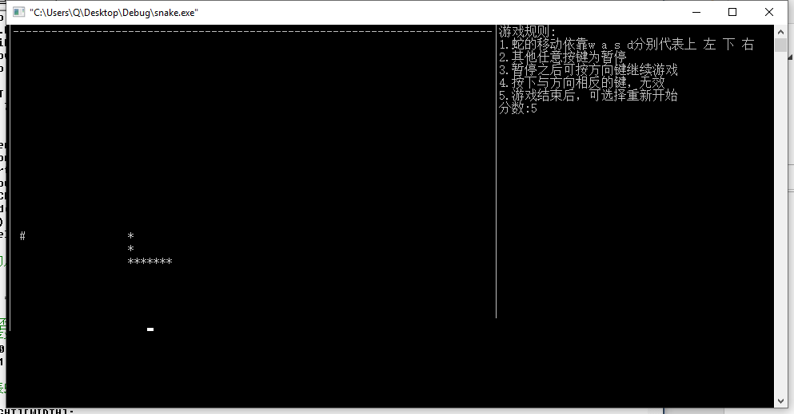

图 2-1运行效果图

3．算法分析与设计

3.1游戏地图数据设计

设置全局变量
设置全局变量HEIGHT,WIDTH分别表示边界的高和宽，snake[HEIGHT][WIDTH]代表蛇身所在位置，food[2]代表生成的食物的位置，isEaten代表是否吃到食物，headX，headY代表蛇头的位置，tailX，tailY代表蛇尾的位置，isAlive标识蛇是否活着，direction代表输入的方向，lastDirection代表上一次输入的方向，可用于确定当前按下的方向不与上一次输入的方向重复，避免蛇往相同的方向运行，size则表示蛇身的长度以及最后分数的确定，全局常量speed代表蛇运行的速度。

3.2 核心算法
在完成地图数据设计后，就开始展开游戏核心的设计，该部分主要包括蛇的移动，蛇吃到食后身体的增长。

3.2.1蛇的移动
对于蛇的运动，必须完成两个条件的识别：
（1）蛇头的位置坐标；
（2）蛇身的长度等信息。
蛇运动的情况大致可以分成以下几种：
1)正常行走：未出现碰壁，未吃到食物；
2)吃到食物：增长蛇身，并且增加分数；
3)吃到自己：死亡。
正常行走:首先改变蛇头的位置坐标，即headX以及headY的坐标，之后将蛇尾的信息改为0，即表示该处不再有蛇身，将变化后的新的蛇头的位置移动到旧蛇头的下一个位置，再使用双重循环进行蛇身数据的改变；
移动碰壁:与正常行走的蛇的处理方式类似，改变蛇头的位置坐标，所不一样的是不用将蛇尾的信息设置为0，即相当于增加一个蛇头。
吃到自己：即进行判断是否蛇头位置是否与蛇身位置重叠，重叠即死亡。

3.2.2游戏结束的判断
游戏结束的判断：如果蛇头的位置出现在了边框的外面，则代表蛇已越界，此时应该结束游戏。另一种情况则是吃到自己的身子，死亡，跳转到结束界面。

4．系统实现

4.1运行截图
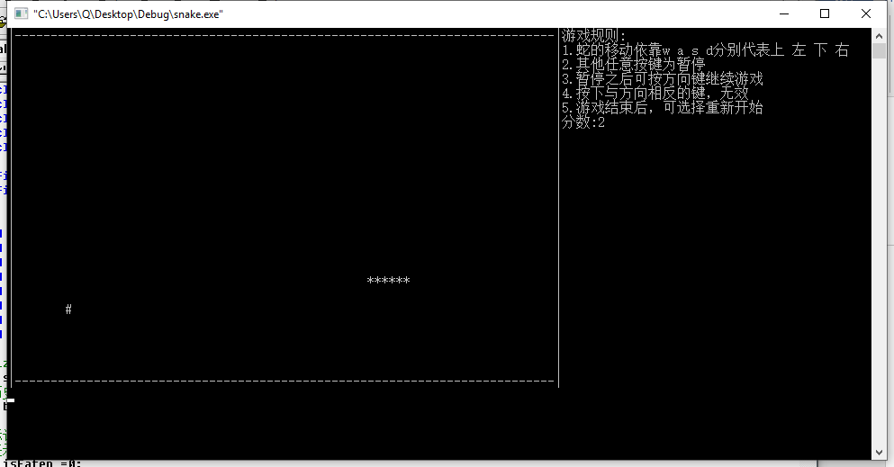
图4-1运行截图

4.2游戏结束截图

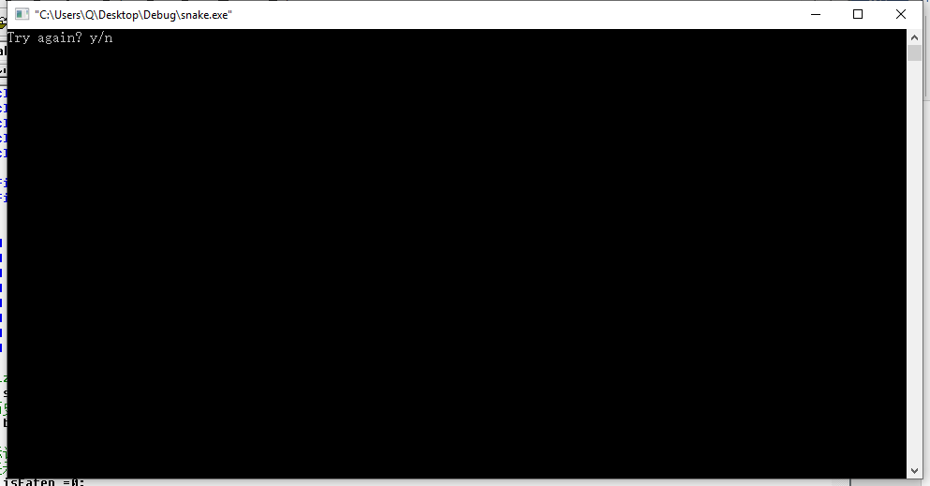

图4-2结束截图
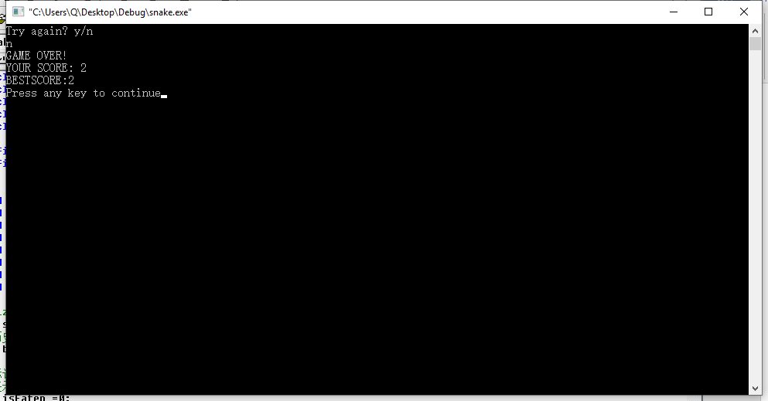

图4-3结束截图3

5．分析总结

5.1小结
课程设计是培养学生综合运用所学知识,发现,提出,分析和解决实际问题,锻炼实践能力的重要环节,是对学生实际工作能力的具体训练和考察过程.随着科学技术发展的日新日异，单片机已经成为当今计算机应用中空前活跃的领域， 在生活中可以说得是无处不在。因此作为二十一世纪的大学来说掌握单片机的开发技术是十分重要的。
经过一个星期的上机实践学习，使我对c语言有了更进一步的认识和了解，要想学好它要重在实践，要通过不断的上机操作才能更好地学习它，通过实践，我也发现我的好多不足之处，首先是自己在指法上还不行，经常按错字母，通过学习也有所改进;再有对c语言的一些标准库函数不太了解，还有对函数调用的正确使用不够熟悉，还有对c语言中经常出现的错误也不了解，通过实践，使我在这几个方面的认识有所提高。
通过实践的学习，我认到学好计算机要重视实践操作，不仅仅是学习c语言，还是其它的语言，以及其它的计算机方面的知识都要重在实践，所以后在学习过程中，我会更加注视实践操作，使自己便好地学好计算机。
这次设计中，我的收获还有就是学会了用流程图来表达自己的想法，并根据流程图来逐步实现程序的功能。开始的时候，我画流程图很是困难，需要一个多小时才能清楚的根据自己的想法画出图来，后来画多了，就更加了解它的功能，十分得心应手，能够比较快而准确的画出来。 在这次课程设计中，我们首先对系统的整体功能进行了构思，然后用结构化分析方法进行分析，将整个系统清楚的划分为几个模块，再根据每个模块的功能编写代码。而且尽可能的将模块细分，最后在进行函数的调用。我们在函数的编写过程中，我们不仅用到了for循环、while循环和数组，还用到了函数之间的调用。当然，我们的程序还有一些不完善的地方，但是我收获了很多。最后，谢谢老师和同学们的指导，更要感谢我们小组成员之间的合作与交流。

5.2附程序清单

#include<stdio.h>

#include<time.h>

#include<stdlib.h>

#include<windows.h>

#include<conio.h>

#define HEIGHT 25

#define WIDTH 75

void gridLoader();

void foodRandomCreate();

void snakeStart();

void getKeyInput();

void locationChange();

void isEatFood();

void addHead();

void isEatItself();

//size作为蛇的尺寸，同时又可用于计算最后分数

int size =4;

//历史最高分

int bestScore =0;

//标识 食物是否被吃

//表示蛇的生存状态

int isEaten =0;

int isAlive =1;

//二维数组代表蛇身位置

int snake[HEIGHT][WIDTH];

//食物位置

int food[2] = {1,1};

//键入的方向，以及上一次的方向，用于保证蛇不会突然往相反的方向移动

char direction =' ';

char lastDirection =' ';

//蛇头蛇尾坐标 方便移动

int headX;

int headY;

int tailX;

int tailY;

//定义常量移动速度

const int speed =1;

int main(void){

char tryAgain ='y';

//随机生成食物

Again:

direction =' ';

lastDirection =' ';

foodRandomCreate();

//蛇身初始化

snakeStart();

do{

if(isAlive){

//食物被吃 则再次生成

if(isEaten){

foodRandomCreate();

}

//获取键盘输入数据

getKeyInput();

//改变蛇的坐标

locationChange();

//判断是否吃到食物 若是 则增加身体长度

isEatFood();

//边界、蛇、食物的输出

gridLoader();

//清屏

system("CLS");

//每秒25帧

Sleep(40);

}else{

//是否重新开始

printf("Try again? y/n\n");

scanf(" %c",&tryAgain);

if(tryAgain =='y'){

isAlive =1;

//蛇身初始化

goto Again;

}else{

break;

}

}

}while(1);

//游戏结束

if(bestScore <size -4){

bestScore =size -4;

}

//输出成绩以及最佳成绩

printf("GAME OVER! \n");

printf("YOUR SCORE: %d\n", size -4);

printf("BESTSCORE:%d\n", bestScore);

return 0;

}

//输出蛇、食物的图形

void gridLoader(){

int i,j;

for (i = 0; i < HEIGHT;i++)

{

printf("|");

//勾画出主要框架

if(i==0 || i==HEIGHT - 1){

for (j = 0; j < WIDTH; j++)

{

printf("-");

}

}else{

for (j = 0; j < WIDTH; j++)

{

//若蛇满足条件，则打印蛇身

//同样，若满足条件，则打印食物

if(snake[i][j]){

//代表蛇

printf("*");

}else if(i==food[0] && j == food[1]){

// 代表食物

printf("#");

}else{

printf(" ");

}

}

}

//在边框右侧显示游戏规则

if(i==0){

printf("|游戏规则:\n");

}else if(i ==1){

printf("|1.蛇的移动依靠w a s d分别代表上 左 下 右\n");

}else if(i ==2){

printf("|2.其他任意按键为暂停\n");

}else if(i ==3){

printf("|3.暂停之后可按方向键继续游戏\n");

}else if(i ==4){

printf("|4.按下与方向相反的键，无效\n");

}else if(i ==6){

printf("|分数:%d\n", size -4);

}else if(i ==5){

printf("|5.游戏结束后，可选择重新开始\n");

}else{

printf("|\n");

}

}

}

void foodRandomCreate(){

srand((unsigned)time(NULL));

food[0] =rand()%(HEIGHT -3) +1;

food[1] =rand()%(WIDTH -3) +1;

isEaten = 0;

}

void snakeStart(){

int i=0;

int j=0;

for (i = 0; i < HEIGHT; ++i)

{

for (j = 0; j < WIDTH; ++j)

{

snake[i][j] = 0;

}

}

//为了便于寻找蛇头以及蛇尾 现对其蛇身部分进行编码标识

//尝试进行对每一节蛇身编码 蛇头至蛇身一次为1-size

snake[2][3]=4;

snake[2][4]=3;

snake[2][5]=2;

snake[2][6]=1;

headX =2;

headY =6;

tailX =2;

tailY =3;

}

void getKeyInput(){

if(kbhit()){

lastDirection =direction;

direction =getch();

//输入与上一次输入的方向相同的值无效

if(direction == 'w' && lastDirection =='s'){

direction ='s';

}else if(direction =='s' && lastDirection =='w'){

direction ='w';

}else if(direction =='a' && lastDirection =='d'){

direction ='d';

}else if(direction == 'd' && lastDirection =='a'){

direction ='a';

}

}

}

//改变蛇的位置坐标

void locationChange(){

int x,y;

switch(direction){

case 'w':

headX -=speed;

break;

case 's':

headX +=speed;

break;

case 'a':

headY -=speed;

break;

case 'd':

headY +=speed;

break;

default:

break;

}

//判断是否吃到自己 ，只有放在这儿有效

isEatItself();

//判断是否越界

if (headX <=1 || headX >=HEIGHT || headY<=1 ||headY >=WIDTH)

{

isAlive =0;

}

//将尾部坐标设置为 0即 代表消失

snake[tailX][tailY] =0;

for (x = 0; x < HEIGHT; ++x)

{

for (y = 0; y < WIDTH; ++y)

{

if (snake[x][y] >0 && snake[x][y] <size)

{

//将次蛇尾变为蛇尾

if (snake[x][y] ==size -1){

//变更蛇尾的坐标

tailX =x;

tailY =y;

snake[x][y] =size;

}else{

//坐标大于1 小于size

//即代表蛇的身体（除去头和尾）

//要实现他们的移动 需要身体的序列

snake[x][y] ++;

}

}

}

}

// 设置新蛇头坐标

snake[headX][headY] =1;

}

//判断是否吃到食物

void isEatFood(){

if(headX ==food[0] && headY ==food[1]){

isEaten =1;

//增加头部 即加长蛇身

addHead();

}

}

void addHead(){

int x,y;

switch(direction){

case 'w':

headX -=speed;

break;

case 's':

headX +=speed;

break;

case 'a':

headY -=speed;

break;

case 'd':

headY +=speed;

break;

default:

break;

}

isEatItself();

// 判读是否越界

if (headX <=1 || headX >=HEIGHT || headY<=1 ||headY >=WIDTH)

{

isAlive =0;

}

for (x = 0; x < HEIGHT; ++x)

{

for (y = 0; y < WIDTH; ++y)

{

if (snake[x][y] >0 && snake[x][y] <=size)

{

//将次蛇尾变为蛇尾

snake[x][y] ++;

}

}

}

snake[headX][headY] =1;

size ++;

}

//判断是否吃到自己

void isEatItself(){

int x,y;

for (x = 0; x < HEIGHT; ++x)

{

for (y = 0; y < WIDTH; ++y)

{

if (snake[x][y] >1 && snake[x][y] <=size)

{

//即坐标与头部坐标一致 则为死亡

if(headX ==x && headY ==y){

isAlive =0;

}

}

}

}

}

//随机生成食物坐标

void foodRandomCreate(){

isEaten =0;

srand((unsigned)time(NULL));

food[0] = rand()%(HEIGHT-3) + 1;

food[1] = rand()%(WIDTH-3) + 1;

}

//打印蛇身

void snakePaint(){

printf("*");

}

void snakeStart(){

int i=0;

int j=0;

for (i = 0; i < HEIGHT; ++i)

{

for (j = 0; j < WIDTH; ++j)

{

snake[i][j] = 0;

}

}

//为了便于寻找蛇头以及蛇尾 现对其蛇身部分进行编码标识

//尝试进行对每一节蛇身编码 蛇头至蛇身一次为1-size

snake[2][3]=4;

snake[2][4]=3;

snake[2][5]=2;

snake[2][6]=1;

}

//就是不断的将头部移动至尾部

void locationChange(int direc){

//用x和y分别代表坐标

int x =headX;

int y =headY;

int i=0;

//将蛇尾归零

snake[tailX][tailY] =0;

//将其添加到蛇头上

//将蛇头变为蛇身

//改变蛇头的位置

//1234 分别为上下左右

//！！！！！！！！！！！！！可能有问题

switch(direc){

case 1:

headX -=speed;

break;

case 2:

headX +=speed;

break;

case 3:

headY -=speed;

break;

case 4:

headY +=speed;

break;

}

//此时x，y为更改前的蛇头 之后其应当变成次蛇头 由接下来的for循环进行处理

//原来的蛇头变为蛇身

// snake[x][y] =2;

for (x = 0; x < HEIGHT; ++x)

{

for (y = 0; y < WIDTH; ++y)

{

if (snake[x][y] >0 && snake[x][y] <size)

{

//将次蛇尾变为蛇尾

if (snake[x][y] ==size -1){

//变更蛇尾的坐标

tailX =x;

tailY =y;

snake[x][y] =size;

}else{

//坐标大于1 小于size

//即代表蛇的身体（除去头和尾）

//要实现他们的移动 需要身体的序列

snake[x][y] ++;

}

}

}

}

//移动过后的蛇头位置，将其置为1

snake[headX][headY] =1;

}

//初始化工作

void gridLoader(){

int i =0;

int j = 0;

//如果食物被吃了 则进行随机生成

if(isEaten){

foodRandomCreate();

isEaten = 0;

}

for (i = 0; i < HEIGHT;i++)

{

printf("|");

//勾画出主要框架

if(i==0 || i==HEIGHT - 1){

for (j = 0; j < WIDTH; j++)

{

printf("-");

}

}else{

for (j = 0; j < WIDTH; j++)

{

//若蛇满足条件，则打印蛇身

//同样，若满足条件，则打印食物

if(snake[i][j]){

snakePaint();

}else if(i==food[0] && j == food[1]){

printf("#");

}else{

printf(" ");

}

}

}

//在边框右侧显示游戏规则

if(i==0){

printf("|游戏规则:\n");

}else if(i ==1){

printf("|1.蛇的移动依靠w a s d分别代表上 左 下 右\n");

}else if(i ==2){

printf("|2.其他任意按键为暂停\n");

}else if(i ==3){

printf("|3.暂停之后可按方向键继续游戏\n");

}else if(i ==4){

printf("|4.按下与方向相反的键，相当于暂停\n");

}else if(i ==5){

printf("|分数:%d\n", size -4);

}else{

printf("|\n");

}

}

}

//判断是否吃到食物

void isEatFood(){

if(headX ==food[0] && headY ==food[1]){

isEaten =1;

addHead();

}

}

// 再蛇头前增加蛇头

void addHead(){

int x=0;

int y=0;

// int tempX=headX;

// int tempY=headY;

// 改变蛇头坐标

switch(direction){

case 'w':

headX -=speed;

break;

case 's':

headX +=speed;

break;

case 'a':

headY -=speed;

break;

case 'd':

headY +=speed;

break;

}

//尾部序列加1

snake[tailX][tailY]++;

for (x = 0; x < HEIGHT; x++)

{

for (y = 0; y < WIDTH; y++)

{

if (snake[x][y] >0 && snake[x][y] <size)

{

snake[x][y] ++;

}

}

}

//新增的头部

snake[headX][headY] =1;

//原来的头变为2号身子

//snake[tempX][tempY] =2;

size++;

}

void isEatItself(){

int x=0,y=0;

for (x = 0; x < HEIGHT; ++x)

{

for (y = 0; y < WIDTH; ++y)

{

//蛇身所在位置

if (snake[x][y] >1 && snake[x][y] <=size)

{

if (abs(headX -x)<1 && abs(headY -y)<1)

{

isAlive =0;

}

}

}

}

}

//判断是否出界

void ifOutOfBoundary(){

if(headX <0 || headX >HEIGHT-2 ||headY< 0 || headY >WIDTH){

isAlive =0;

}

}

int abs(int a,int b){

return a-b>0?a-b:b-a;

}

6.参考文献
[1]lvor Horton著 杨浩译.《C语言入门经典（第5版）》.清华大学出版社.

课程设计任务书

课程名称： 程序设计实践(C语言课程设计)
学 院： 数理与信息学院___ _
适用专业： 计算机科学与技术__________

浙江海洋大学
2019年 06月26日

浙江海洋大学课程设计任务书
2018—2019 学年 第 二 学期
学院 数理与信息学院 班级 A18计算机 专业 计算机科学与技术
学生姓名(学号) | 方乾宇  （180604124） | 课程名称 | 程序设计实践(C语言课程设计)
设计  题目 | 推箱子小游戏
时间  安排 | 自 2019 年 06 月 3 日至 2019 年 06 月 23 日 共 2周
目的任务 | 通过使用键盘上的‘w’‘s’‘a’‘d’四个键，来控制蛇的运动，当蛇的头撞到边框或是身子时游戏结束。
设  计  要  求  及  主  要  内  容 | 设计要求：  - 使用W，A，S，D进行上下左右移动，使得人能够完成相应的运动。  2.使用while语句，if语句判断蛇头的位置。  主要内容：  1. 游戏任务是一直吃食物，增长蛇身；  2. 游戏区是一个包含了各种元素数据的二维棋盘，可以自动生成食物；  3. 当按下相反的按键时，蛇不会朝相反的方向移动；  4. 每当一个食物被吃下，加分；  5. 撞到墙和身子即死亡
参  考  资  料 | lvor Horton著 杨浩译.《C语言入门经典（第5版）》.清华大学出版社.
成绩评定 | 程序：占60%，从程序实现的功能、完整性、代码质量、算法等几方面评定成绩。  文档：占40%，主要对课程设计报告的内容完整性、格式规范性等方面进行成绩评定。
指导教师签字 |  |  |  | 日期 | 2019年6月26日

浙江海洋大学课程设计成绩考核表
2018 —2019 学年 第 二 学期

学院 数理与信息学院 班级 A18计算机 专业 计算机科学与技术

学生姓名(学 号) | 方乾宇  （180604124） | 课程设计名称 | 程序设计实践(C语言课程设计)
题 目 | 贪吃蛇小游戏
指导教师评语

指导教师签名：张建科
2019年 6月27日
答辩评语及成绩

成绩：

答辩小组教师签名：张建科
2019年 6月27日

